**Счастливое детство в наших руках!**

**Детство - это самое счастливое время для многих из нас, мы всегда с очень теплыми чувствами вспоминаем годы нашей молодости и детства, однако далеко не все люди могут похвастаться такими радостными воспоминаниями в детском возрасте.**

D:\шаблоны презентаций\анимации\flowers-118.gifD:\шаблоны презентаций\анимации\flowers-118.gifD:\шаблоны презентаций\анимации\flowers-118.gifD:\шаблоны презентаций\анимации\flowers-118.gifD:\шаблоны презентаций\анимации\flowers-118.gif D:\шаблоны презентаций\анимации\flowers-118.gif

**Так давайте же, предпринимать, все усилия, чтобы наши дети, дети нашего времени, могли с улыбкой через несколько лет вспомнить годы, когда они были маленькими, когда они росли, и входили во взрослую жизнь.**



**Дети надеются на нас, они целиком и полностью доверяют нам, они нуждаются в нас и не могут без нас жить.**

**Давайте не разочаруем их детских надежд, а поможем им быть счастливее и любимей.**



D:\шаблоны презентаций\анимации\a2351efc33d89c45427808a7ee029f2c.gifD:\шаблоны презентаций\анимации\a2351efc33d89c45427808a7ee029f2c.gif

**Охраняйте их от горя,**

**Нежно, трепетно любите!**

**Дети – это наша гордость!**

**Детство – свято берегите!**

**Дети - наша отрада!**

**Нет роднее никого,**

**Счастье, данное Богом,**

**Берегите ж его!**

**И простите все ошибки,**

**Пусть растут на радость нам!**

**Счастье нашим малышам!**

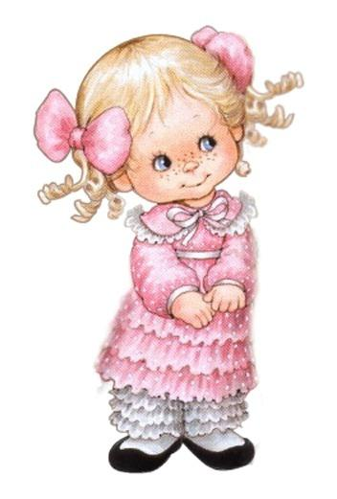

**В век современных компьютерных технологий мы – родители стали меньше уделять времени своим детям.**

**Нам некогда с ними поговорить, расспросить об их серьезных и самых неразрешенных проблемах, некогда рассказать сказку…**

**Все куда-то торопимся, стараемся**

**успеть везде…**

**На минуту**

**ОСТАНОВИТЕСЬ!**

**ПРИСЯДЬТЕ,**

**ОБНИМИТЕ своего единственного ребенка, даже если их несколько, ведь каждый ощущает себя единственным…**

**РОДИТЕЛИ, БЕРЕГИТЕ, ПОЖАЛУЙСТА, ДЕТСТВО!!!**

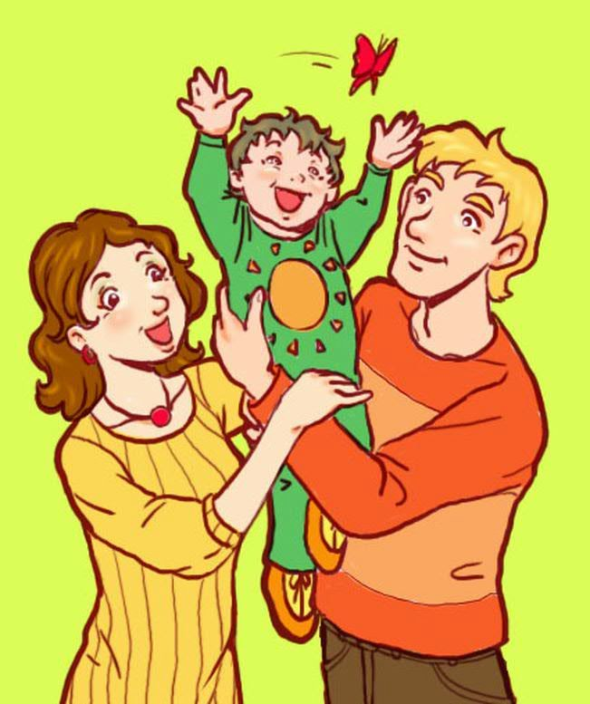

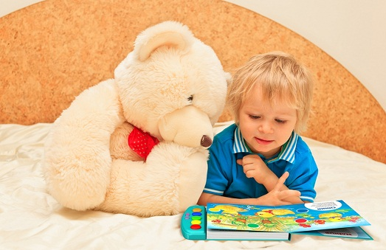

**Как часто нам некогда, некогда почитать книжку с малышом, рассказать сказку. Все бежим куда-то, дела. Говорим: «сейчас, через минутку», а минутка растягивается на десять, а потом и вовсе забываем, что обещали.**

**А ведь детство не ждет.**

**РОДИТЕЛИ, БЕРЕГИТЕ, ПОЖАЛУЙСТА, ДЕТСТВО!!!**

**Для нашего общества существует не День и не Год защиты детей, а Время работы над спасением поколения, которое должно нас сменить.**

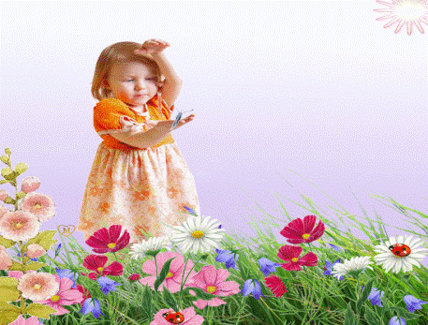

**Что такое счастье?**

**Таким простым вопросом,**

**пожалуй, задавался не один философ.**

**Счастье - это санки, снеговик и горка.**

**Маленькая свечка на огромном торте.**

**Это бесконечное: «Почитай мне сказку".**

**Это ежедневные Хрюша со Степашкой.**

**Это тёплый носик из-под одеяла,**

**заяц на подушке, синяя пижама.**

**Брызги по всей ванной, пена на полу,**

**кукольный театр, утренник в саду.**

**Что такое счастье?**

**Проще нет ответа,**

**оно есть у каждого –**

**Это наши дети!**

**РОДИТЕЛИ, БЕРЕГИТЕ, ПОЖАЛУЙСТА, ДЕТСТВО!!!**

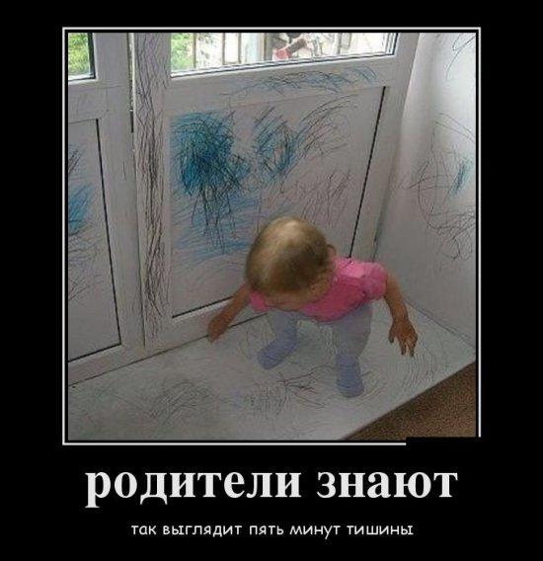

**Педагог-психолог**

**Н.В.Ткач**